JAN KOLLÁR
SLÁVY DCERA (1824, rozšíř. 1832)
rozsáhlá básnická skladba, uvedená Předzpěvem, obsahuje 5 zpěvů (původně 3), pojmenovaných podleček protékajících slovanským územím (Sála, Labe, Dunaj, rozšířeno o Léthé a Acheron, zpěvy obsahují přes 600 znělek, Předzpěv vytvořen v elegickém distichu (časoměrná prozódie), hlavní téma – osudy Slovanstva, naděje na jeho slavnou budoucnost, láska k Míně – dceři bohyně Slovanstva (alegorie) a věčné milence autora
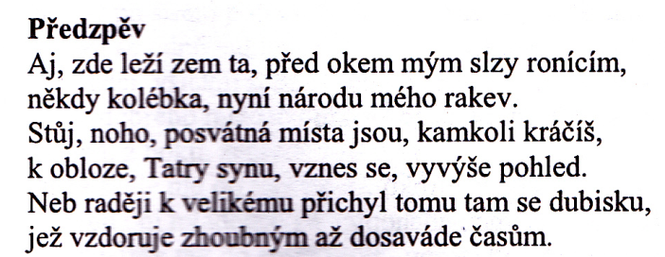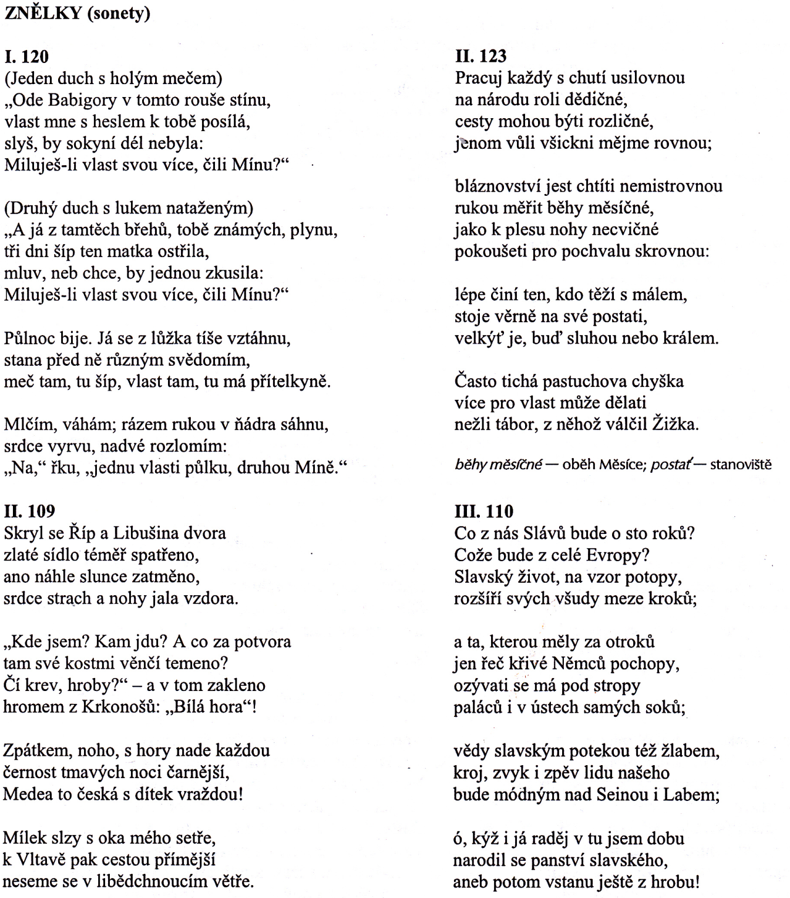
RKZ
zlomky básnických skladeb, vzniklé v 19. stol., ale vydávané za staročeské, a to Rukopis královédvorský (RK) z 13. stol., Rukopis zelenohorský (RZ) z 9. a 10. stol., objevily se za záhadných okolností a vztahovaly se k hrdinské české minulosti, proto převažují epické zpěvy, vznikly z touhy po velké národní poezii (aby nahradily nedochované hrdinské národní eposy) a ze snahy posílit národní sebevědomí, spory o jejich pravost či nepravost trvaly až do 80. let 19. stol., kdy RKZ prohlášeny za falza, autorství se připisuje Václavu Hankovi a Josefu Lindovi
RUKOPIS ZELENOHORSKÝ (1818)
obsahuje zlomek básně o staročeském sněmu a skladbu Libušin soud (scéna má být důkazem vyspělosti společenského zřízení u nás už v pohanských dobách)
